**BÁO CÁO NỘI DUNG THỰC HÀNH**

**Đã hoàn thành :**

**+Trực quan hoá dữ liệu về các sản phẩm danh mục điện thoại trong tiki.vn**

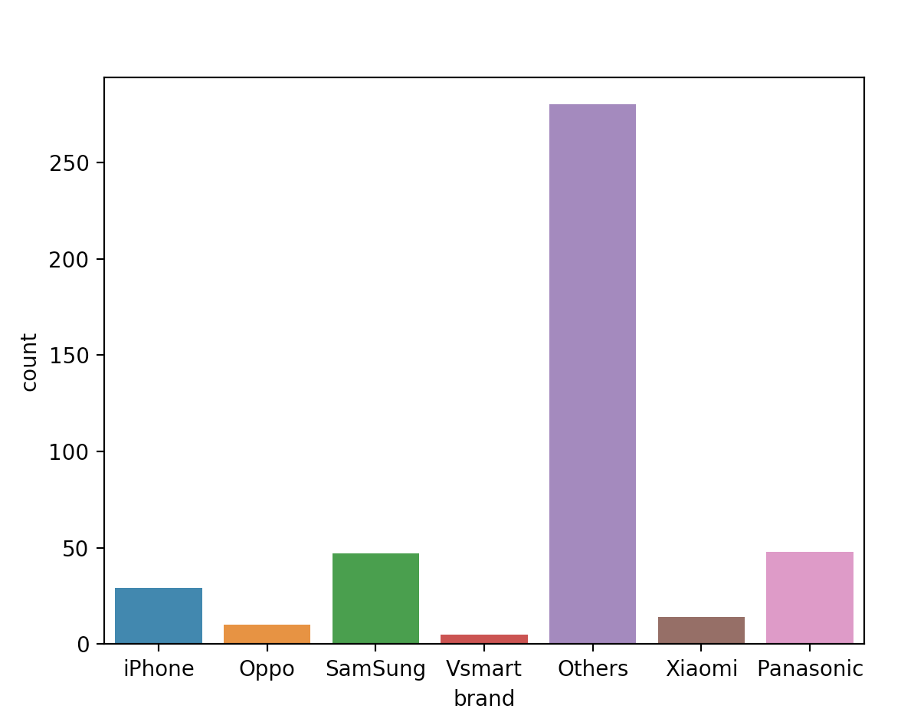

Số lượng các sản phẩm được bán theo hãng trên tiki

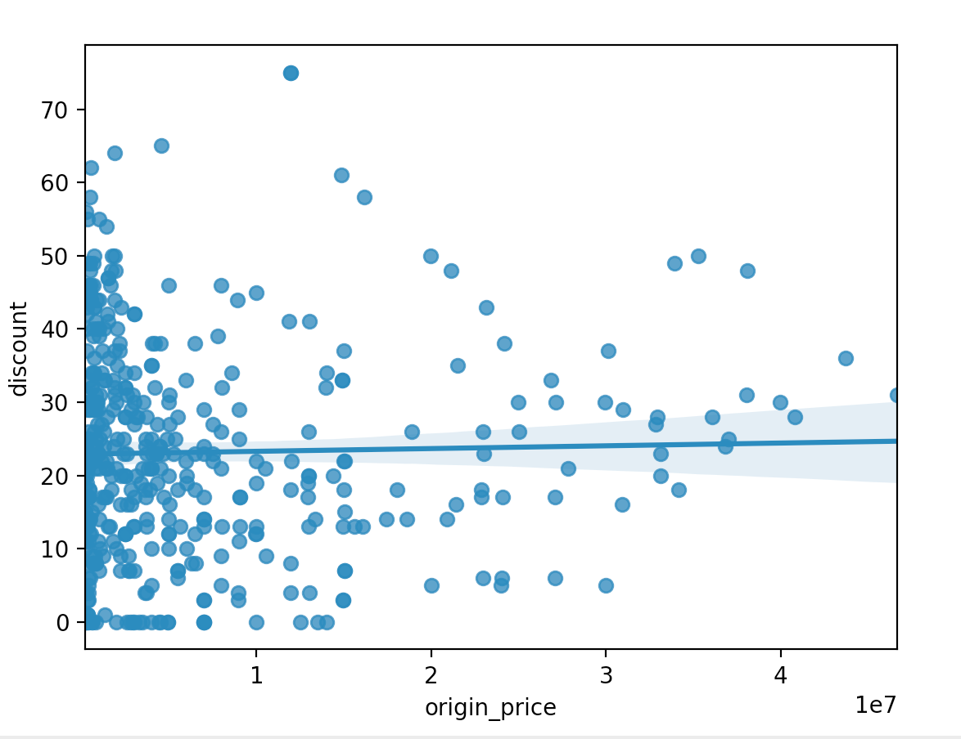

biểu đồ giữa giá gốc và giảm giá

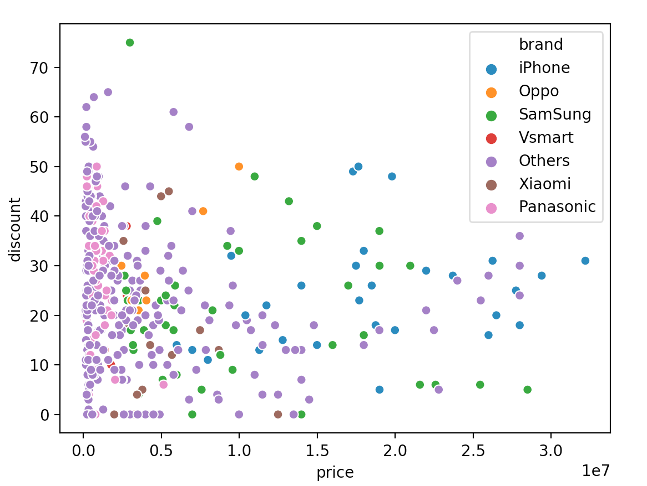

Biểu đồ phân bố giữa giá , discount và brand

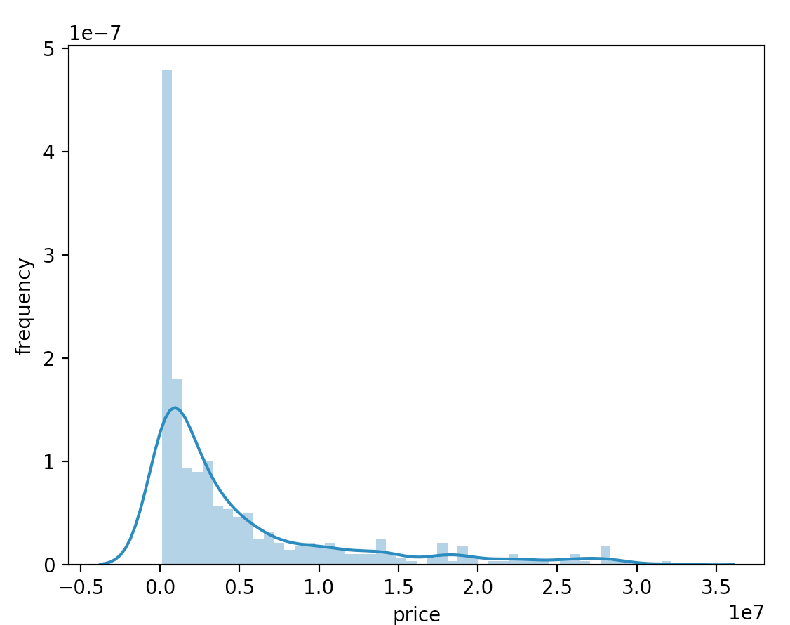

Biểu đồ Density và Bar về giá và discountfr

**+ Chương 2,3 Pandas for everyone**